中山大学移动信息工程学院本科生实验报告
（2017年秋季学期）
课程名称：移动应用开发 任课教师： 郑贵锋
年级 | 15级 | 专业（方向） | 软件工程(移动)
学号 | 15352133 | 姓名 | 黄少豪
电话 | 13727024545 | Email | 328730316@qq.com
开始日期 | 2017.10.22 | 完成日期 | 2017.10.25

实验题目
Intent、Bundle的使用以及RecyclerView、ListView的应用

实现内容
- 模拟一个商品表，有两个界面，第一个界面用于呈现商品，如下所示:
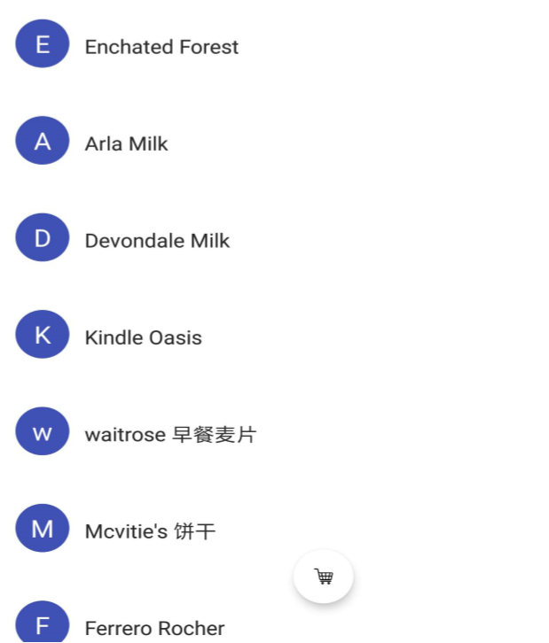

- 点击右下方的悬浮按钮可以切换到购物车:
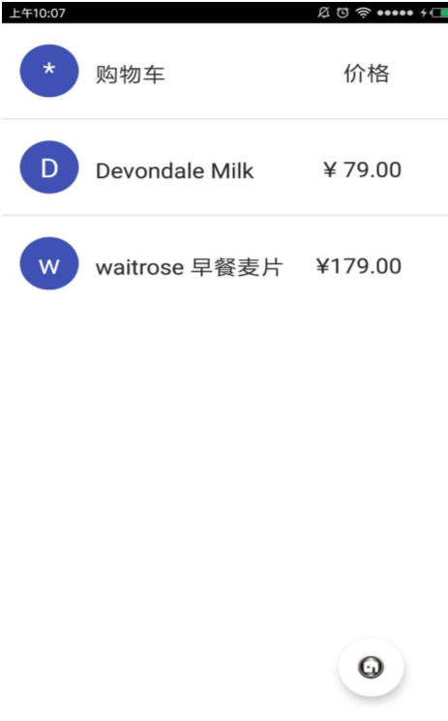

- 上面两个列表点击任意一项后，可以看到详细的信息:
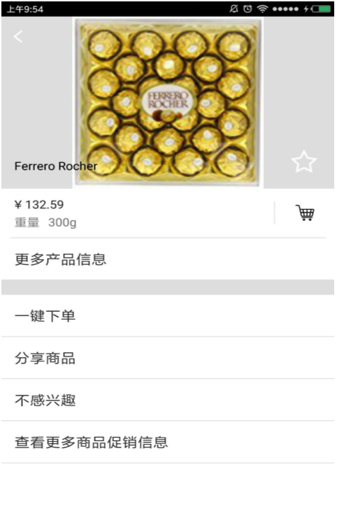

- 使用RecyclerView实现商品列表。点击商品列表中的某一项商品会跳转到该商品详情界面，长按第i项商品会删除该商品，并且弹出Toast提示“移除第i个商品”。

- 点击右下方的FloatingActionButton，从商品列表切换到购物车或者从购物车切换到商品列表，并且FloatingActionButton的图片要做相应改变。

- 使用ListView实现购物车。点击购物车的某一项商品会跳转到商品详情界面，呈现该商品的详情信息；长按购物中的商品会弹出对话框询问是否移除该商品，点击确定则移除该商品，点击取消则对话框消失。
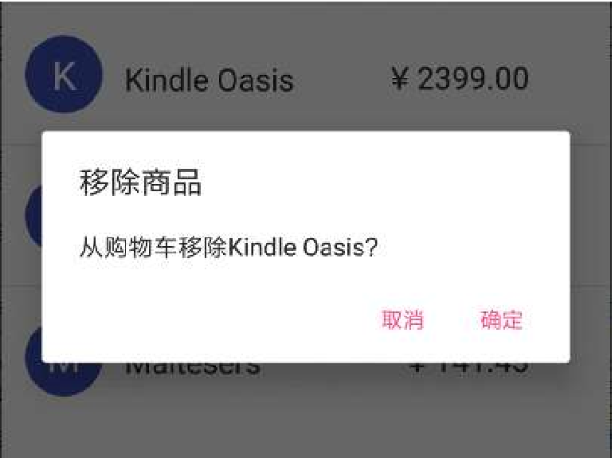

- 商品详情界面中点击返回图标会返回上一层，点击星标会切换状态，如果原先是空心星星，则会变成实心星星；如果原先是实心星星1，则会变成空心星星。点击购物车图标会将该商品添加到购物车中并弹出Toast提示:“商品已添加到购物车”。

课堂实验结果
- 实验截图
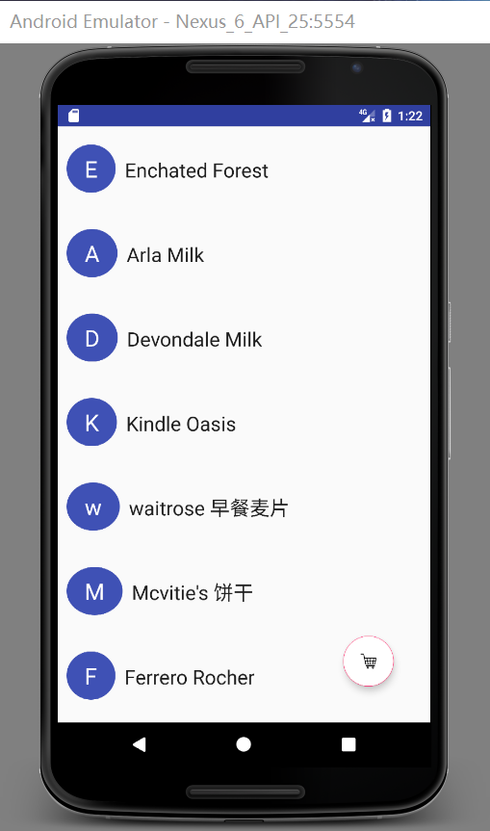

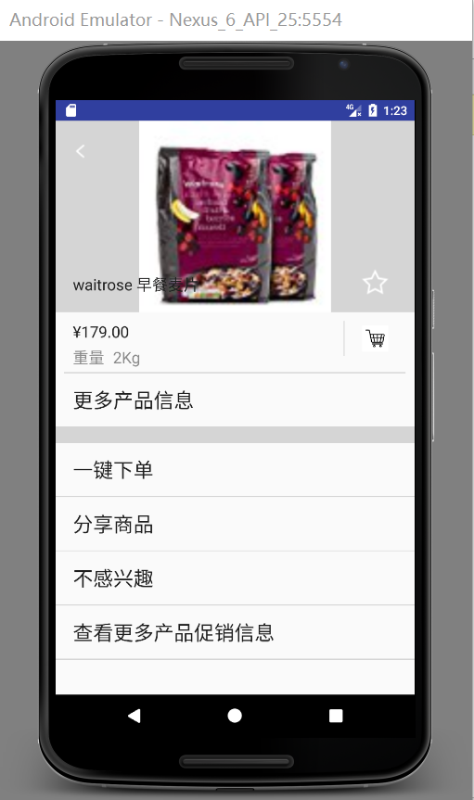

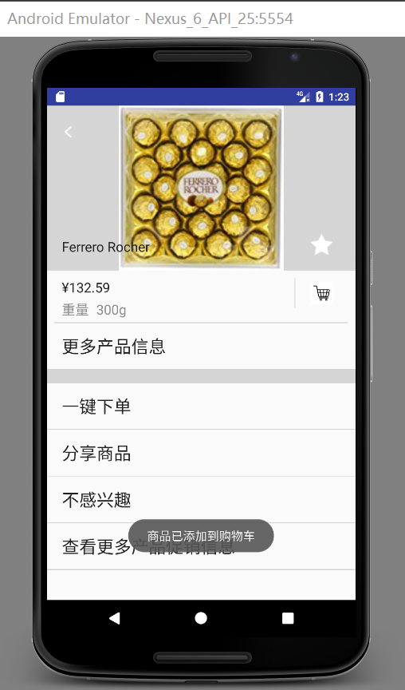

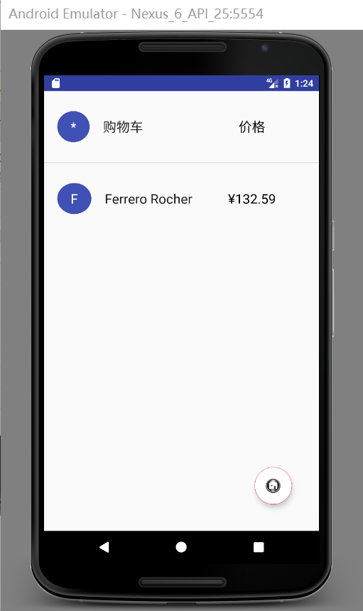

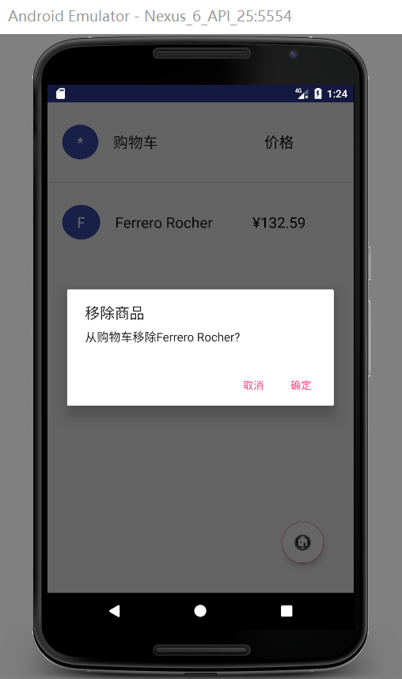

- 实验步骤以及关键代码
- 在activity_main.xml主界面布局中加入RecyclerView控件和ListView控件的描述
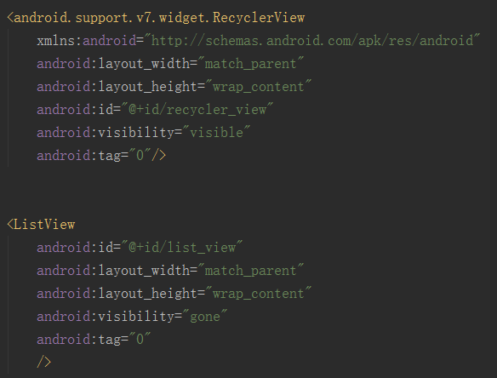

- 自定义ViewHolder
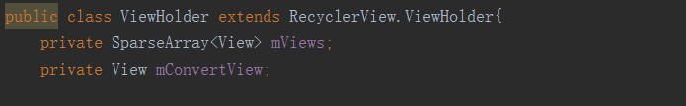
上图中，mViews用来缓存列表项中的View，mConvertView用来存储列表项的布局。初始时mViews为空，一个View都没有缓存，以下是构造函数：
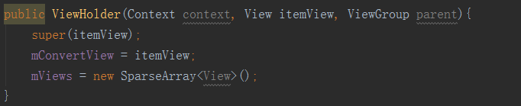
接着实现getView函数，通过getView函数找到组件X，先判断ViewHolder中是否已缓存了组件X，若已缓存则直接返回缓存内容；否则则通过findViewById方法找到组件X，将其存入ViewHolder的缓存再返回查找结果。
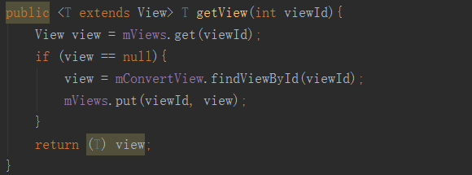

- 实现CommonAdapter（RecyclerView使用）
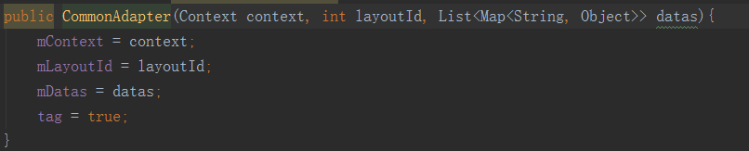
mLayoutId指向布局组件，mDatas指向列表数据。接着为adapter创建ViewHolder：
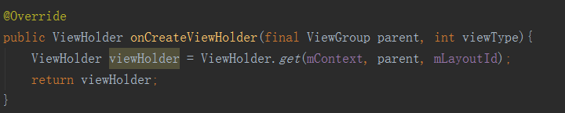
为adapter创建点击事件，先定义一个点击事件监听接口:
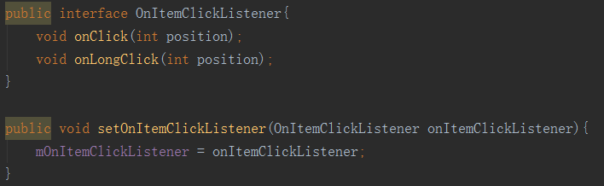
通过setOnItemClickListener函数可以为这个adapter设置一个点击事件监听对象。接着，继续实现为ViewHolder对象传入数据与捕获ViewHolder的点击事件，代码如下:
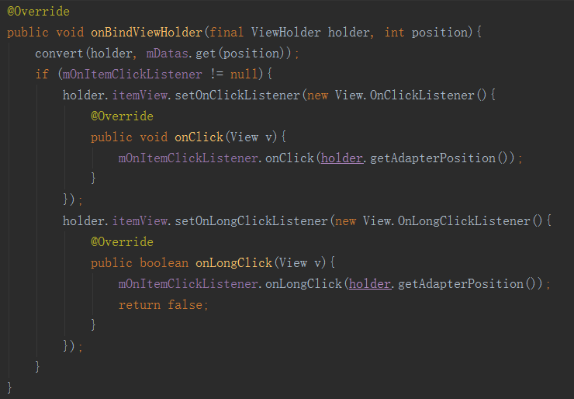
convert函数为ViewHolder对象传入数据。当捕获到ViewHolder对象的点击事件时，调用自己定义的点击事件监听器的点击事件处理函数。

- 自定义ListAdapter（ListView使用）
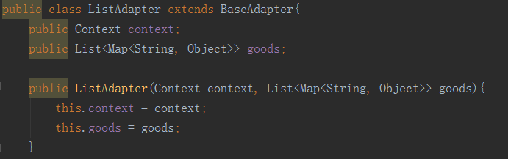
ListAdapter继承BaseAdapter，goods用来存储列表数据。接着自定义一个ViewHolder类：
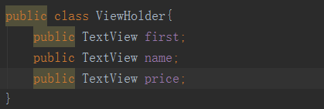
因为是继承自抽象类BaseAdapter，所以需要实现getCount，getItem，getItemId，getView四个函数，下面是getView函数的实现:
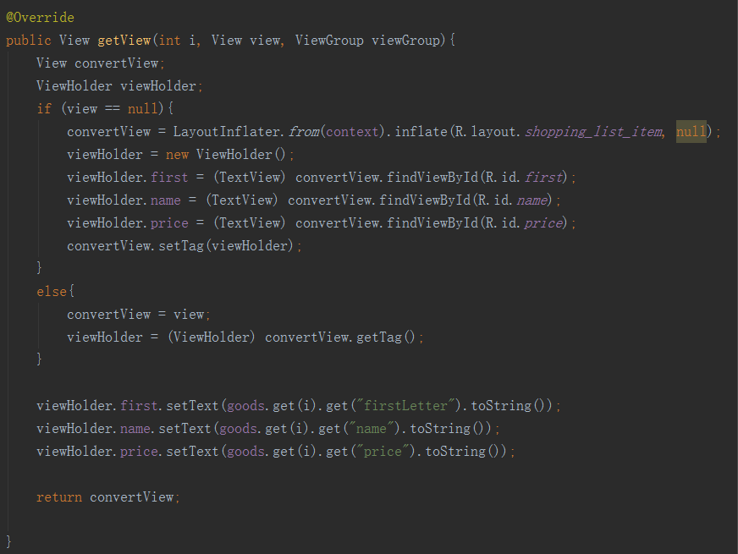
convertView表示列表项的布局组件，viewHolder则存储列表项中具体的组件。函数的返回值是布局组件，即整个列表项，因为列表是以列表项作为基本单位的，所以在列表中getView得到的也应该是列表项。

- 在主界面定义一个RecyclerView和ListView对象并为其定义一个CommonAdapter和ListAdapter对象
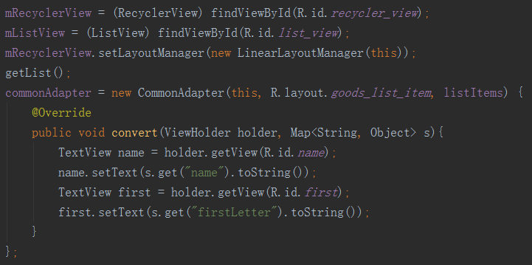
getList函数是从外部文件获取数据。定义一个CommonAdapter对象时需要实现convert函数，这个函数的功能是将数据调入Adapter里面的ViewHolder对象中。下面是为commonAdapter设置点击事件的代码:
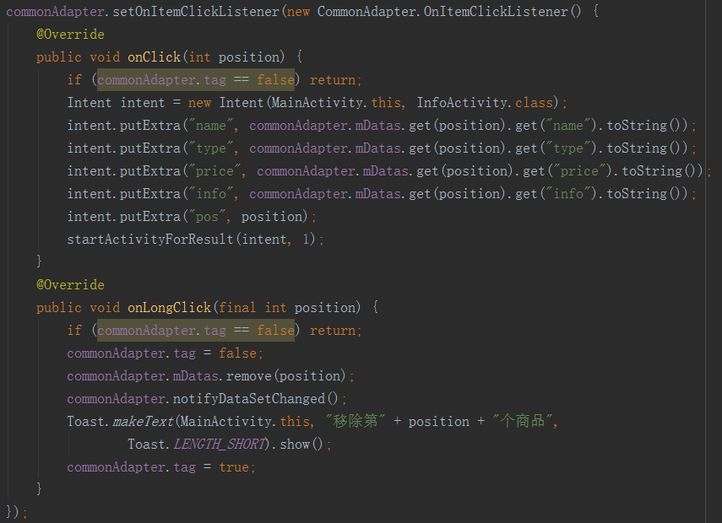
点击事件发生时，定义一个Intent对象实现从主界面向详情界面的跳转，同时使用putExtra方法为Intent对象传入一系列键值对，实现往详情界面传递数据。
长按事件发生时，在commonAdapter对象中的数据列表删除被长按的数据项，调用notifyDataSetChanged方法更新adapter的状态，并调用Toast显示提示信息。
接着为RecyclerView配置commonAdapter，为ListView配置listAdapter:
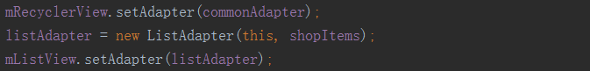

- 实验遇到困难以及解决思路

课后实验结果

实验思考及感想

